Министерство науки и высшего образования Российской Федерации

Федеральное государственное бюджетное образовательное учреждение высшего образования «Ульяновский государственный технический университет»

Кафедра «Вычислительная техника»

**Отчет по лабораторной работе №9**

Docker

Вариант №3

Выполнил:

студент группы ИВТАСбд-21

Барыбин А.В.

Проверил:

преподаватель кафедры

«Вычислительная техника»

Исхаков И.И.

Ульяновск, 2023

1. Задание по варианту

Для лабораторной работы №8 подготовить Docker Compose файл, позволяющий запустить 2 контейнера: 1. с автоматическим развертыванием всех необходимых библиотек и запуска gunicorn сервера; 2. для СУБД postgresql

1. Описание реализации

В данной работе 8 лабораторная была перенесена на Docker, с созданием 2 контейнеров: База данных и Django.

Для создания контейнера использовалось 4 файла: docker-compose.yml; requirements.txt; Dockerfile; Которые описывали работу контейнера.

ак как данную лабораторную работу я делал по туториалу из YouTube, то её выполнение я начал может быть не с самой очевидной вещи, а именно с создания в папке с python проектом текстового файла requirements.txt, в котором прописал все необходимые библиотеки, которые понадобятся для развёртывания Docker-контейнеров:

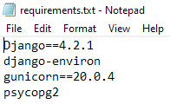

После этого, в той же папке с python проектом был создан файл Dockerfile. Это файл для предварительной работы, набор инструкций, который нужен для записи образа. В нем описывается, что должно находиться в образе, какие команды, зависимости и процессы он будет содержать. При запуске команды docker run программа сначала проверяет, есть ли нужный образ в локальном хранилище:

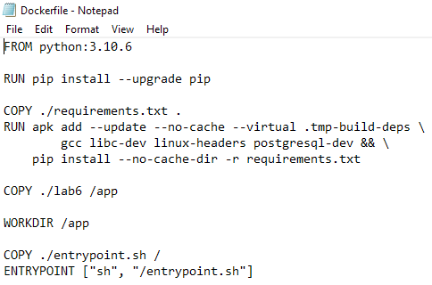

В его конце можно увидеть запуск скрипта entrypoint.sh, который выглядит следующим образом:

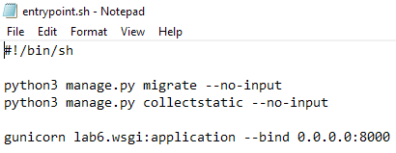

3. Описание возникших затруднений

Основные затруднения при выполнении данной лабораторной работой были связаны с первичным знакомством с технологией контейнеризации Docker, так как до этого мне не приходилось с ней работать. Было достаточно непросто понять с чего именно нужно начать, с создания какого файла, а после этого было трудно разобраться как во внутренней структуре самих файлов, так и в том, в каком порядке они должны создаваться и подключаться друг к другу.

Также, немало проблем возникло с подключением и установкой необходимых библиотек и их совместимостью.

**Вывод**

По итогу выполнения данной лабораторной работы был создан Docker Compose файл и множество вспомогательных для него файлов, которые позволяют запустить 3 контейнера: 1. с автоматическим развертыванием всех необходимых библиотек и запуска gunicorn сервера; 2. для СУБД postgresql и 3. с запуском nginx сервера